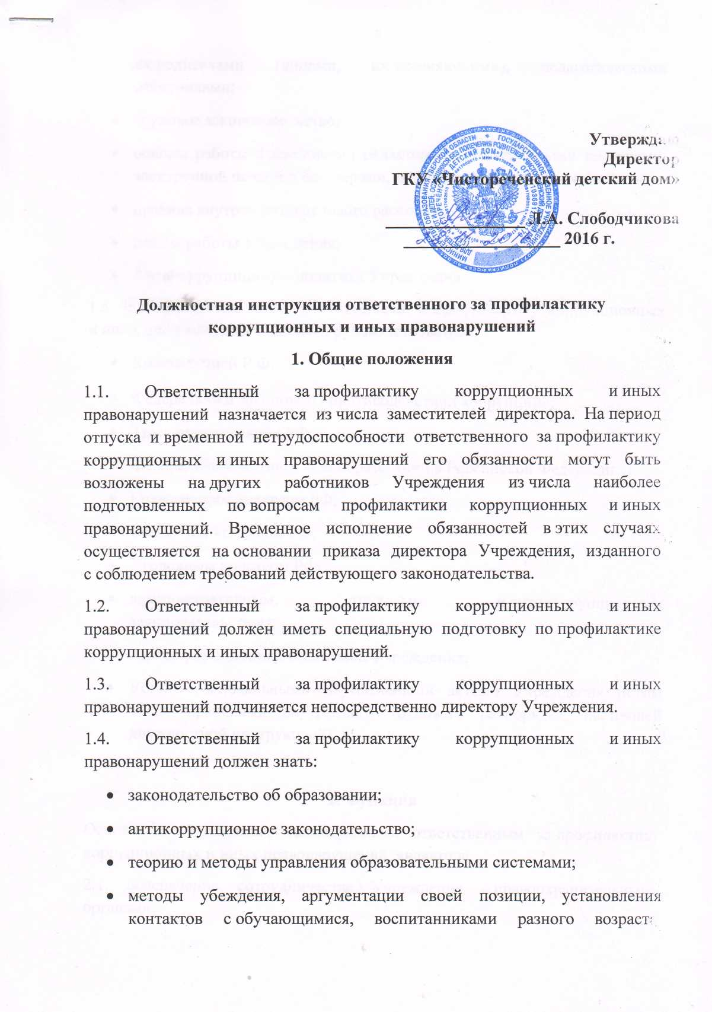

их родителями (лицами, их заменяющими), педагогическими работниками;
- трудовое законодательство;
- основы работы с текстовыми редакторами, электронными таблицами, электронной почтой и браузерами, мультимедийным оборудованием;
- правила внутреннего трудового распорядка;
- режим работы Учреждения;
- Антикоррупционную политику Учреждения.
1.5. В своей деятельности ответственный за профилактику коррупционных и иных правонарушений должен руководствоваться:
- Конституцией Р Ф;
- Федеральным законом «О противодействии коррупции»;
- Трудовым кодексом РФ;
- Федеральным законом «Об образовании в Российской Федерации»;
- Гражданским кодексом РФ;
- Семейным кодексом РФ;
- Уголовным кодексом РФ;
- административным, трудовым и антикоррупционным законодательством;
- Антикоррупционной политикой Учреждения;
- Уставом и локальными нормативными актами Учреждения (в том числе правилами внутреннего трудового распорядка, настоящей должностной инструкцией).

2. Функции
Основными функциями, выполняемыми ответственным за профилактику коррупционных и иных правонарушений, являются:
2.1. обеспечение сотрудничества Учреждения с правоохранительными органами;
2.2. разработка и внедрение в практику стандартов и процедур, направленных на обеспечение добросовестной работы Учреждения;
2.3. обеспечение предотвращения и урегулирования конфликта интересов;
2.4. недопущение составления неофициальной отчетности и использования поддельных документов.
3. Должностные обязанности
Ответственный за профилактику коррупционных и иных правонарушений выполняет следующие должностные обязанности:
3.1. анализирует:
- действующее антикоррупционное законодательство;
- коррупционные риски в Учреждении;
3.2. планирует и организует:
- деятельность Учреждения по профилактике коррупционных правонарушений или правонарушений, создающих условия для совершения коррупционных правонарушений;
- разработку локальных нормативных актов по профилактике коррупционных и иных правонарушений;
- осуществление систематического контроля за соблюдением требований Антикоррупционной политики;
3.3. контролирует выполнение требований Антикоррупционной политики всеми работниками Учреждения и ее контрагентами;
3.4. корректирует Антикоррупционную политику Учреждения и иные локальные нормативные акты, регламентирующие противодействие коррупции;
3.5. разрабатывает локальные нормативные акты по противодействию коррупции;
3.6. обеспечивает:
- оценку коррупционных рисков;
- выявление и урегулирование конфликта интересов;
- принятие мер по предупреждению коррупции при взаимодействии с контрагентами;
- своевременное внесение изменений в локальные нормативные акты по противодействию коррупции;
- взаимодействие с государственными органами, осуществляющими контрольно-надзорные функции;
- участие представителей Учреждения в коллективных инициативах по противодействию коррупции;
3.7. консультирует работников Учреждения и ее контрагентов по вопросам противодействия коррупции.
4. Права
Ответственный за профилактику коррупционных и иных правонарушений имеет право в пределах своей компетенции:
4.1. знакомиться с любыми договорами Учреждения с участниками образовательных отношений и контрагентами;
4.2. предъявлять требования работникам Учреждения и ее контрагентам по соблюдению Антикоррупционной политики;
4.3. представлять к дисциплинарной ответственности директору Учреждения работников, нарушающих требования Антикоррупционной политики;
4.4. принимать участие в:
- рассмотрении споров, связанных с конфликтом интересов;
- ведении переговоров с контрагентами Учреждения по вопросам противодействия коррупции;
4.5. запрашивать у директора, получать и использовать информационные материалы и нормативно-правовые документы, необходимые для исполнения своих должностных обязанностей;
4.6. повышать свою квалификацию по вопросам профилактики и предотвращения коррупции и связанным с ними проблемами.
5. Ответственность
За неисполнение или ненадлежащее исполнение без уважительных причин устава и правил внутреннего трудового распорядка Учреждения, законных распоряжений директора Учреждения и иных локальных нормативных актов, должностных обязанностей, установленных настоящей инструкцией, в том числе за неиспользование прав, предоставленных настоящей инструкцией, повлекшее коррупционные правонарушения или правонарушения, создающие условия для совершения коррупционных правонарушений, ответственный за профилактику коррупционных и иных правонарушений несет дисциплинарную ответственность.

6. Взаимодействие
Ответственный за профилактику коррупционных и иных правонарушений:
6.1. самостоятельно планирует свою работу на каждый учебный год и каждый учебный период. План работы утверждается директором Учреждения не позднее пяти дней с начала планируемого периода;
6.2. представляет директору Учреждения письменный отчет о своей деятельности в течение 9рабочих дней по окончании каждого квартала;
6.3. информирует директора Учреждения обо всех случаях коррупционных правонарушений или правонарушений, создающих условия для совершения коррупционных правонарушений;
6.4. получает от директора Учреждения информацию нормативно-правового и организационно-методического характера, знакомится под расписку с соответствующими документами;
6.5. систематически обменивается информацией по вопросам, входящим в его компетенцию, с работниками Учреждения;
6.6. передает директору Учреждения информацию, полученную на совещаниях и семинарах различного уровня, непосредственно после ее получения.

Примечания:
1. Название должности «Ответственный за профилактику коррупционных и иных правонарушений» соответствует некоторой «виртуальной» должности, на которую нельзя назначить конкретного работника, но выполнять такую трудовую функцию необходимо, поэтому исполнение обязанностей по этой должности осуществляется на основании условий, оговоренных в «Общих положениях» настоящей должностной инструкции.
2. Исполнение обязанностей по этой «виртуальной» должности может оплачиваться в соответствии с федеральным, региональным законодательством или на основании локальных актов Учреждения.

